H22S
Honda CB1000R Hornet 2008-2011

Montážní kit levá strana: Montážní kit pravá strana:
ID | Popis | Kat.č. | Ks
1 | Dural.adaptér | 314 | 1
2 | Šroub M12x75x1,25 | 914 | 1
3 | Šroub M6x25 | 877 | 3
4 | Šroub M4x16 | 876 | 2
ID | Popis | Kat.č. | Ks
1 | Dural.adaptér | 314 | 1
2 | Šroub M12x75x1,25 | 914 | 1
3 | Šroub M6x25 | 877 | 3
4 | Šroub M4x16 | 876 | 2

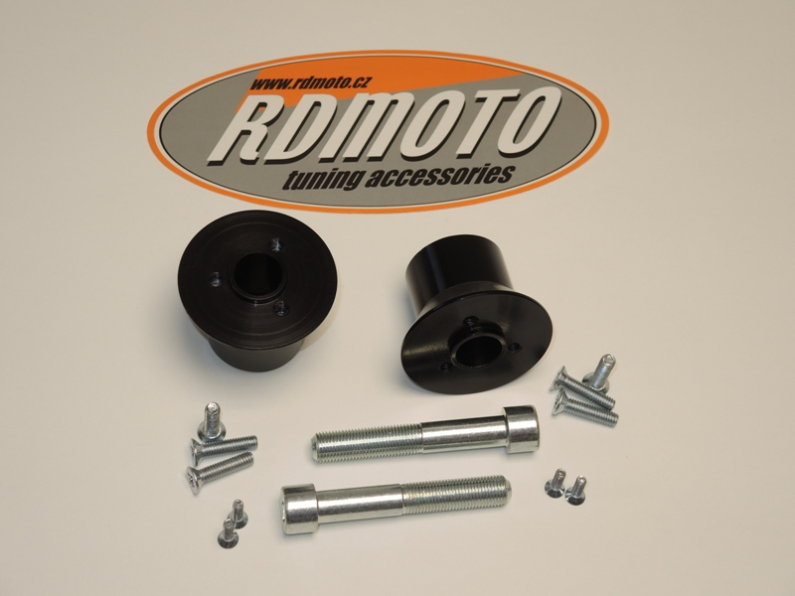

1

1

2

3
3

2
4
4

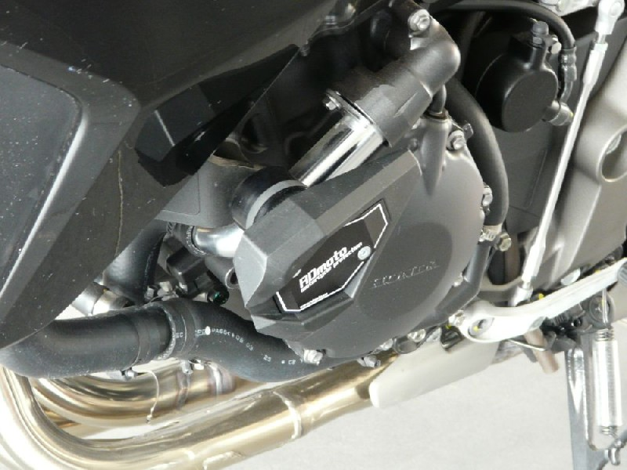

Montáž levá strana:
- Demontujte orig. šroub z rámu motocyklu.
- Šroubem ID.2 připevněte dural. adaptér ID.1 na rám motocyklu.
- Pomocí šroubů ID.3 namontujte slider.
- Do slideru vložte krytku, použijte šrouby ID.4.

Montáž pravá strana:
- Demontujte orig. šroub z rámu motocyklu.
- Šroubem ID.2 připevněte dural. adaptér ID.1 na rám motocyklu.
- Pomocí šroubů ID.3 namontujte slider.
- Do slideru vložte krytku, použijte šrouby ID.4.

Upozornění: Při montáži, doporučujeme použít lepidlo na závity (modré barvy).

